河北工程大学 2016~2017学年第1学期期末考试试卷(A)卷
题号 | 一 | 二 | 三 | 四 | 五 | 六 | 总分
评分
评卷教师
一、选择题（本大题共8小题，每小题4分，共32分；在每小题列出的四个选项中只有一个是符合题目要求的，请将其代码填在题后的括号内.错选或不选均不得分.）.
1、设当事件与同时发生时，事件必发生，则 .
A. 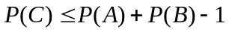 B. 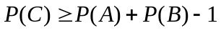
C. 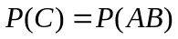 D. 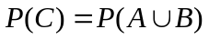
2、 设是两个互不相容的事件，且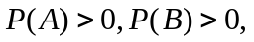则下面一定成立的是 .
A.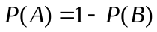 B.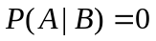 C.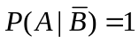 D.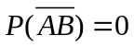
3、设是两个事件，且有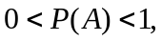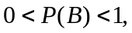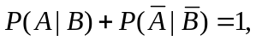则 .
A. 事件与互不相容 B. 事件与相互对立
C. 事件与互不独立 D. 事件与相互独立
4、设随机变量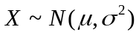,则随着的增大,概率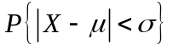 .
A. 单调增加 B.单调减少 C.保持不变 D. 增减不定
5、以下叙述错误的是 .
.若随机变量与相互独立，则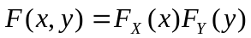；
.对于二维正态随机变量,和相互独立的充要条件是参数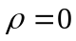；
.若连续型随机变量与相互独立则有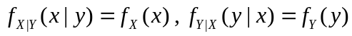
.对于离散型随机变量与来说，若对某对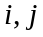，有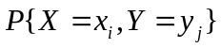 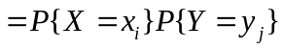成立，则与相互独立.
6、设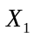与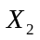是任意两个相互独立的连续型随机变量，它们的概率密度分别为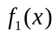和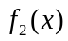，分布函数分别为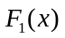和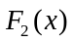，则 .
.+必为某一随机变量的概率密度； .必为某一随机变量的概率密度；
.+必为某一随机变量的分布函数； .必为某一随机变量的分布函数
7、设随机变量和的数学期望和方差都存在，且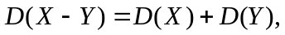则下列结论不成立的是 .
A. 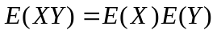 B. 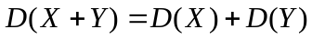
C. 相互独立 D. 互不相关
8、设是来自总体的样本，且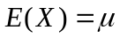，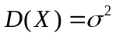，则以下是总体均值的无偏估计的是 .
.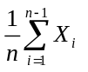 .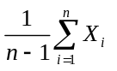 .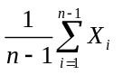 .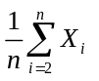
二、填空题(本大题共7小题，每小题4分，共28分;把正确答案填写在题后的横格线上) .
1、设是任意两个事件，且则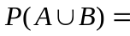 .
2、 假设一批产品中一、二、三等品各占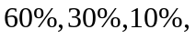从中随机取出一件，结果不是三等品，则取到的是一等品的概率为 .
3、若随机变量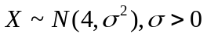，且二次方程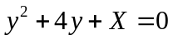无实根的概率为 .
4、设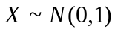，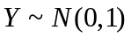，且与相互独立，则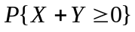＝ .
5、设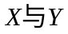为随机变量,且有 .
6、总体的均值与方差的矩估计分别为 和 .
7、设总体的分布律为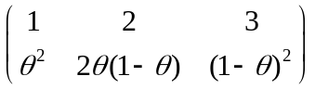其中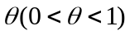为未知参数.已知取得了样本值1,2,1，则的最大似然估计值为 .
三、设随机变量概率密度函数为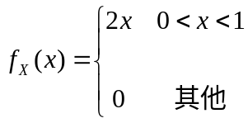，以表示对进行三次独立观察中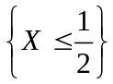出现的次数，求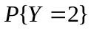.（6分）

四、设随机变量的概率密度函数为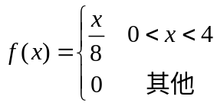 ，令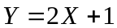，求的概率密度函数及 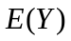. (6分)

五、(8分)设随机变量X与Y相互独立, 下表列出了二维随机变量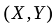联合分布律及关于X和关于Y的边缘分布律中的部分数值, 试将其余数值填入表中的空白处.

Y  X | 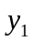 | 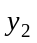 | 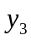 | 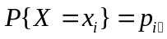
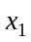 |  | 1/8
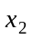 | 1/8
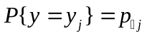 | 1/6 |  |  | 1

六、设随机变量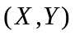的概率密度函数为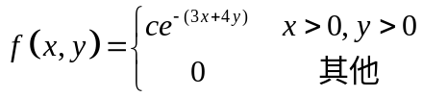,
求（1）常数； （2）的联合分布函数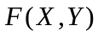； （3）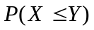；
（4）和边缘概率密度函数； （5）问和是否相互独立.（20分）

河北工程大学2016~2017学年第1学期概率论与数理统计期末考试试卷(A)卷本部 评分参考标准
一. 选择题（本大题共8小题，每小题4分，共32分）
1.【B】 ； 2.【B】 ；3.【D】 ； 4.【C】 ； 5.【D】； 6.【D】 ； 7.【C】 ； 8.【C 】
二. 填空题：(本大题共7小题，每小题4分，共28分)
1.0.7; 2. 2/3； 3. 0.5； 4. 0.5； 5．13； 6. 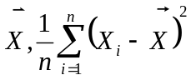； 7. 5/6.
三．(6分)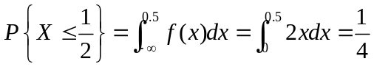, 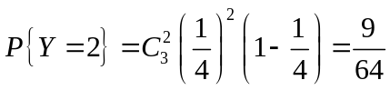. …………6分
四．(6分) 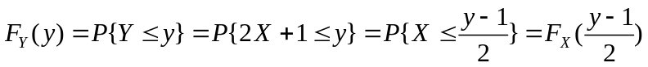 ………………2分
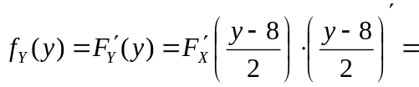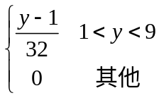 ………………………4分
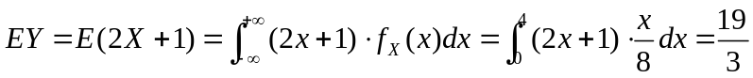 ……………………..6分
五、(8分)
Y
X
 | 1/24 | 1/8 | 1/12 | 1/4
 | 1/8 | 3/8 | 1/4 | 3/4
 | 1/6 | 1/2 | 1/3 | 1
六. （1）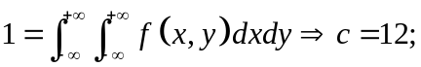 ………………4分
（2）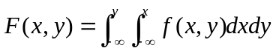 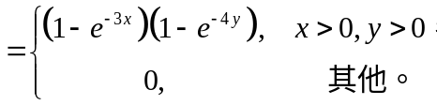………………………8分
(3) ………12分
（4）的分布函数为: 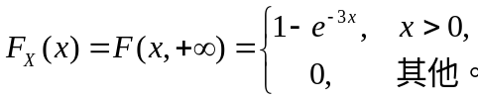,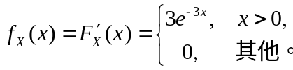
同理,可得的边缘概率密度为: 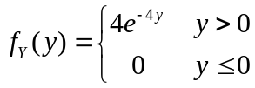 ……………………16分
（3）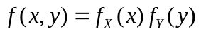，故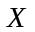与相互独立。 ………………20分

